8а класс. Английский язык. Учитель: Павлова Л.Б.
Модуль 7а, стр. 106 - 107.
Тема: « Generation M. (Поколение М) »
Задание на 07.04.2020.
Задачи: этот урок о том, как вы пользуетесь интернетом; вам нужно знать слова по этой теме и применить их на практике. Удачи!
1.Прочитайте и запомните новые слова и выражения.
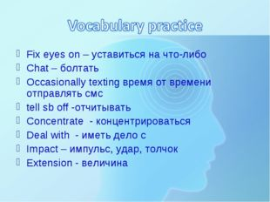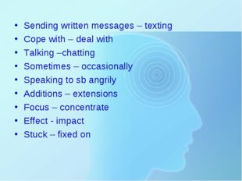
2. Прослушайте эту аудиозапись https://yadi.sk/d/5WEcPeLZncZnEw
Или прочитайте по учебнику текст стр. 106-107 упр. 3.
3. Выполните упражнение на проверку вашего усвоения и понимания материала. Прочитайте предложения и определите: утверждение верно (Т), неверно (F) или об этом не говорится (not stated).
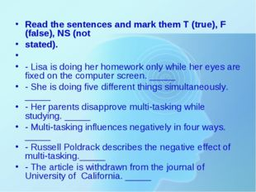 ПРОВЕРЬ СЕБЯ
Выполни домашнее задание к 08.04.2020
1.Выполните домашнее задание на платформе Skyeng ( у вас есть логин и пароль).
2.У кого нет компьютера или возникли другие проблемы, выполните упражнение №3 стр 106 письменно в тетради, сфотографируйте и отправьте на мою электронную почту notabeneme@mail.ru

